臺北市立新民國民中學  
111學年度第2學期期末午餐供應委員會會議紀錄

時間：112年6月15日中午12時55分

地點：教師研習室

主席：施俞旭校長

出席人員：如簽到表 紀錄:黃雅玲

壹、業務報告:

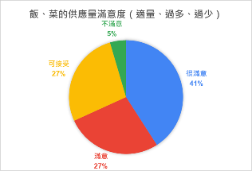1.午餐滿意度查(榮彬)

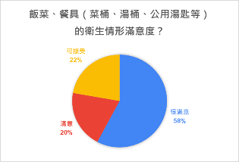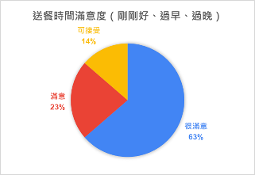

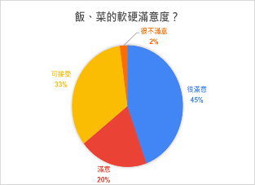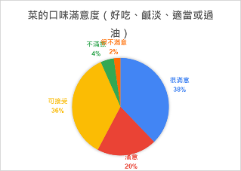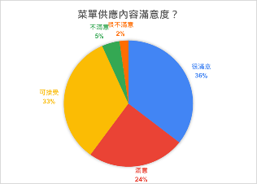

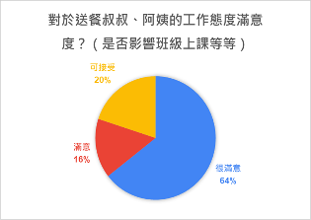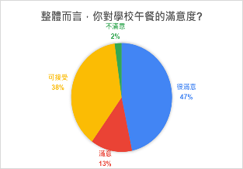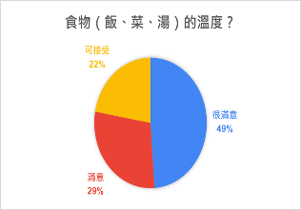

2.午餐滿意度調查(愛欣)

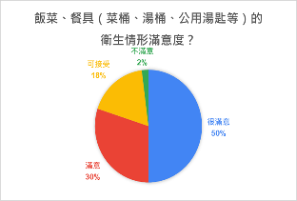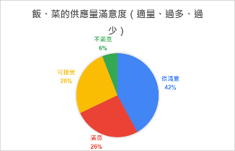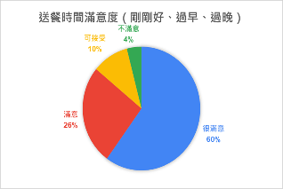

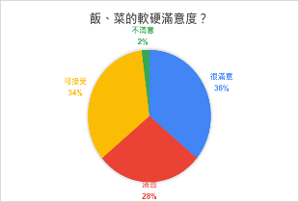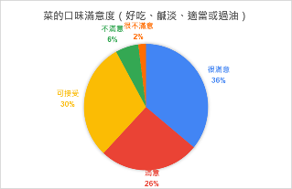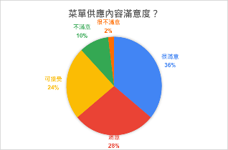

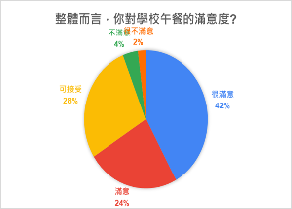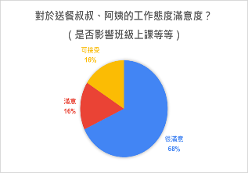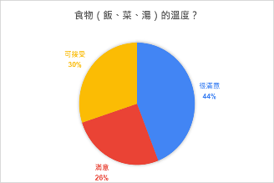

3.午餐回覆單(依相關規定記點

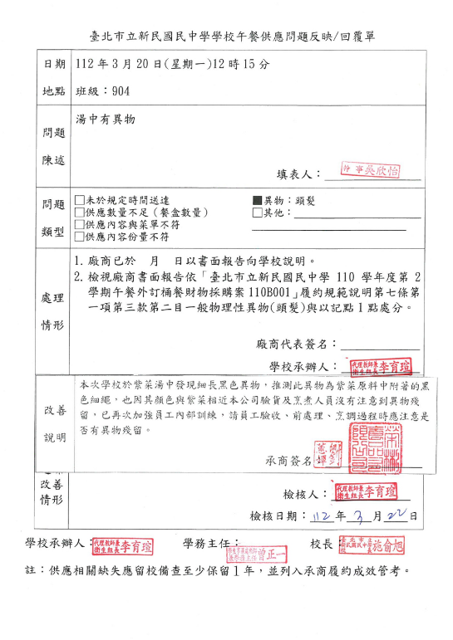

4.感謝會長、副會長陪同至午餐廠商榮彬訪廠。

5.下學年學生午餐得標廠商是榮彬和愛欣。

貳、討論事項:無

參、臨時動議:

學務主任報告：

1.請下學年度得標廠商的營養師到校看一下學生每天倒的廚餘，參

考一下學生喜歡的菜色來訂定午餐菜單。

2.請營養師到校為師生做均衡飲食的宣講。

肆、校長指示事項:

1.再次重申加工食品及半成品不應入午餐菜色，也須注意油品的品

質，午餐中切勿添加任何人工香料。

2.對午餐的要求是保障所有師生的健康。

伍、散會:中午13時10分。